**Технологично училище „Електронни системи“ към Технически университет – София**

**ДОКУМЕНТАЦИЯ**

**Име на проект: Startify**

Тема: Мобилно приложение, свързващо инвеститори и предприемачи, предоставящо и необходимата документация за развиване на успешен бизнес

**Изготвили:**

Габриел Ненов и Таня Колева

**СОФИЯ**

**2025**

**Увод**

Темата, която избрахме е вдъхновена от участието ни в извънучилищна дейност, където ни учат да развиваме собствени бизнеси (Тийноватор). Докато работихме по нашата идея срещнахме проблем с намиране на правилните инвеститори, които да повярват в нас, а след това на HackTUES 11 се падна страхотната тема за финанси. Тогава измислихме Startify.

Startify не е поредното чат приложение или поредният финансов мениджър. То позволя на всеки един човек да инвестира в стартиращи бизнеси, да създава свои, да намира правилния екип от хора и потребителят може да се присъедини във вече задвижена идея. Също така, когато създадеш стартъп, задаваш своята цел и нашето приложения ти предоставя цялата нужна документация. А когато качиш необходимите документи, те минават през адвокат и статусът на стартъпа бива променен (например от идея на ЕОД).

Това мобилно приложение е предназначено за амбициозни хора, за таланливи хора, за предприемачи и за инвеститори.

Технологиите, които се използват, включват Flutter, Fast API, Rest API, PosgreSQL, Docker, Terraform. Избрахме Flutter, защото се наложи в началото да го разработим максимално бързо, за да можем да се представим отлично на хакатона. Fast API преценихме, че ще бъде най-лесно и подходящо (сигурно), а PosgreSQL работи отлично с Fast API и го изучаваме в училище, което го прави по разбираемо за нас. С Docker и Terraform успяхме да деплойнем приложението.

По време на разработката, използвахме GitHub Issues, за да си разпределим задачите. Трудностите започнаха от големините ни амбиции, които искахме да изпълним за много кратък период от време, но за щастие духът ни се запази и продължаваме да го развиваме успешно. Таня Колева създаде дизайна и продължава да го развива, работи по frontend-a и деплйна приложението. Габриел Ненов направи целия backend и също е участвал във frontend-a.

Цветовете, които сме избрали, са студени, сини. Синият цвят се свързва с сигурност, надежда, доверие, технология. Бутоните сме ги разположили на интуитивни места, но имаме още какво да подобрим. Постарали сме се всичко да бъде лесно и достъпно и да съдържа цялата необходима информация.

**Функционалности**

Когато отвориш нашето приложение, можеш свободно да разглеждаш основната страница, която съдържа списък с произволни идеи и списък с различни хора. Каквото и друго решиш да правиш, се нуждаеш от регистрация. След като се регистрираш, използвайки име, имейл и парола, можеш да се възползваш и от останалите функционалности. Те включват създаване на свои стартъпи, присъединяване към вече открити, инвестиране в тях, календар за насрочване на срещи с други потребители или добавяне на лични ангажименти, чат за комуникация с всеки един човек, част от платформата, следене на инвестициите, които получаваш и които даваш. Когато потребител тръгне да създава идея, е нужно да я именува, да напише описание на нея, да приложи снимки, ако желае, да зададе необходима стойност и да избере желано ниво на развитие. Ние предоставяме повече информация, така че предприемачът да вземе най-правилното решение за неговия бизнес. Той също така може да кани хора, да се присъединят към проекта му. Тях ги намира посредством търсачката в началната страница, използвайки нужните филтри.

Целта на нашето приложение е всеки, който има желание, да може да създаде собствен бизнес по възможно най-лесния начин. Ние предоставяме всичко необходимо в едно приложение – контакти, документи, инвеститори, предприемачи, събития, календар, вдъхновение, обяснения.

Имаме още опции за изтриване и променяне на идея, парола, описанието в профила ти. Можеш също да посочиш уменията си, професията си, качествата си, за да те открият точните хора.

За в бъдеще планираме да добавяме в календарите на потребителите събития, свързани с предприемачество, ще променим дизайна, ще подобрим сигурността на приложението, ще започнем да си партнираме с хора (например адвокати) и приложения (например за подписване електронно на договори), ще го направим достъпно за теглене за IOS и Android, като и ще прегледаме добрите практика в дизайна за двете мобилни операционни системи. Също така да добавим опция за лични и публични идеи, ако има такива, които искаш да бъдат споделени само с хората, които работят по нея.

За момента имаме програмисти и хора от бизнеса, които проявяват интерес към нашето приложение и желаят да ни помогнат да го развием.

**Как изглежда**

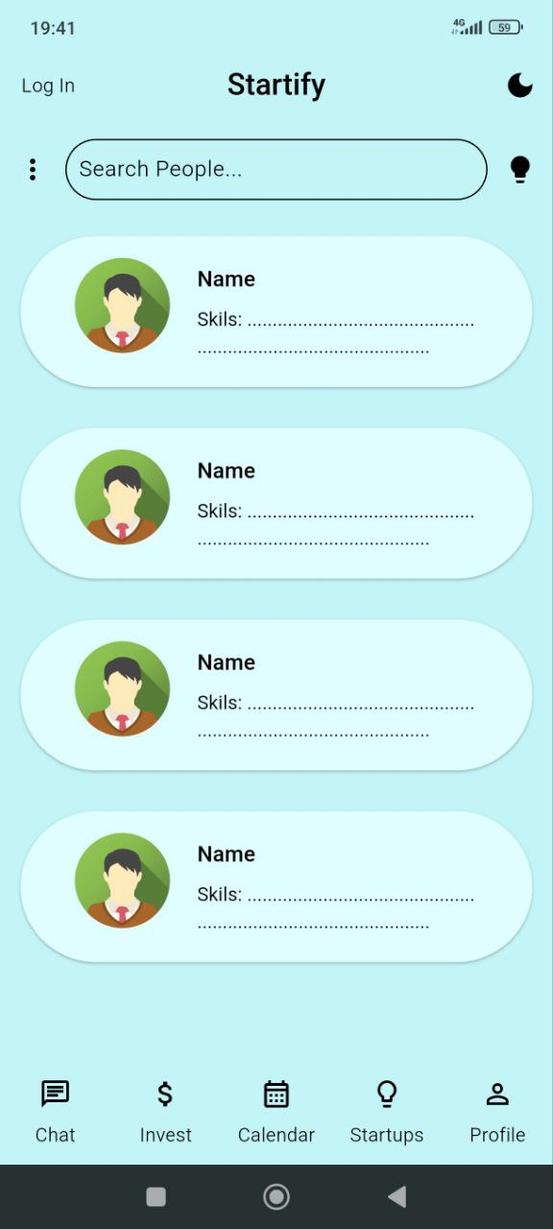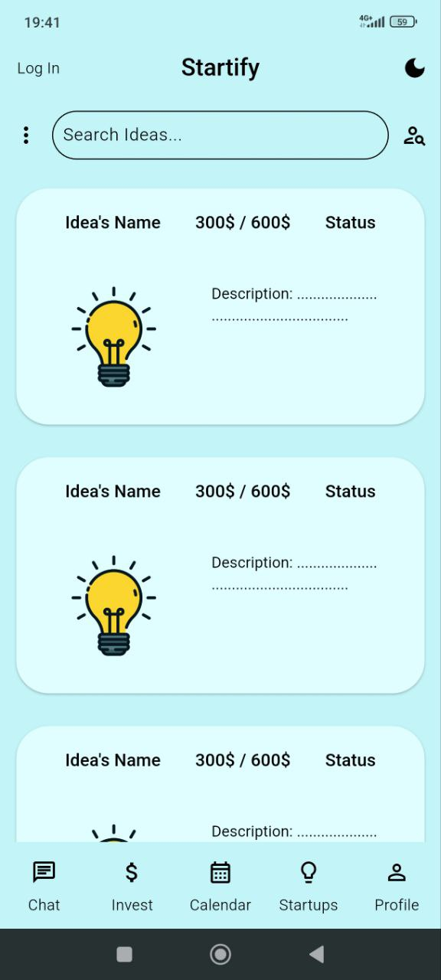Начална страница: От икона в дясно от търсачката се преминава от търсене на хора в търсене на идеи.

Горе вляво се намира бутона за регистрация и влизане в профила. Горе вдясно е иконата за смяна на режима на приложението (в момента е дневен режим). Точките от ляво на търсачката са за филтриране на търсенето. На долния панел за навигация, пърата икона е за чатовете, втората е за инвестициите, които си направил и колко пари са инвестирани в твои идеи, и кои твои идеи са получили инвестиция. Средният бутон е за да отидеш на страницата с календара. Четвъртата снимка показва твоите стартъпи. Там можеш да създаваш такива, да ги променяш и да ги триеш. А последната е за профила ти, където можеш да променяш личната ти информация.

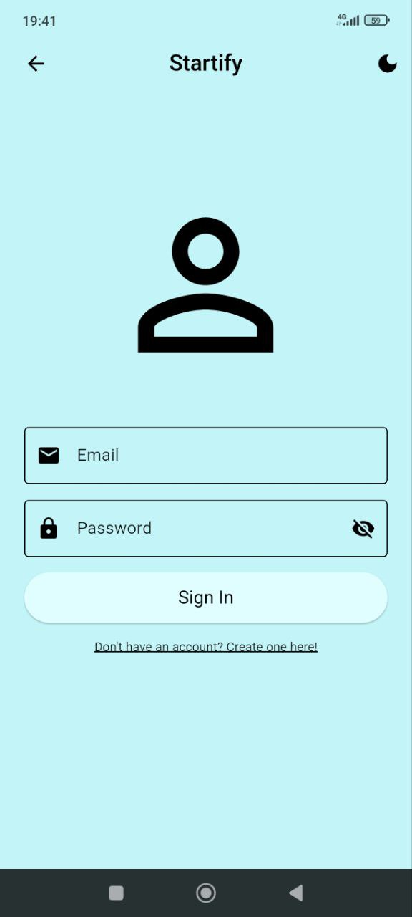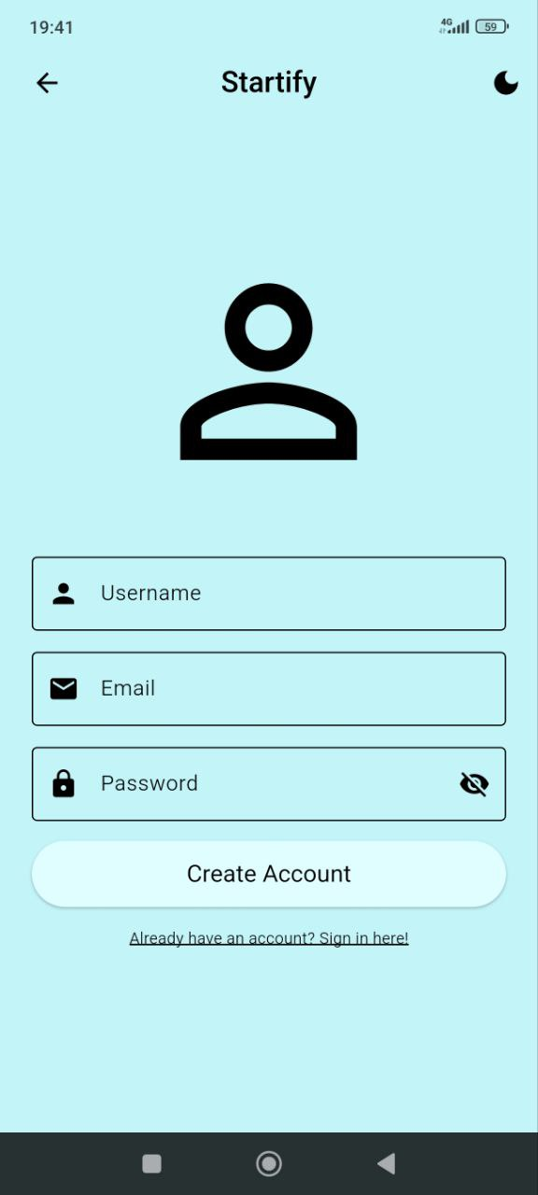

Страница за регистрация и влизане в профила.

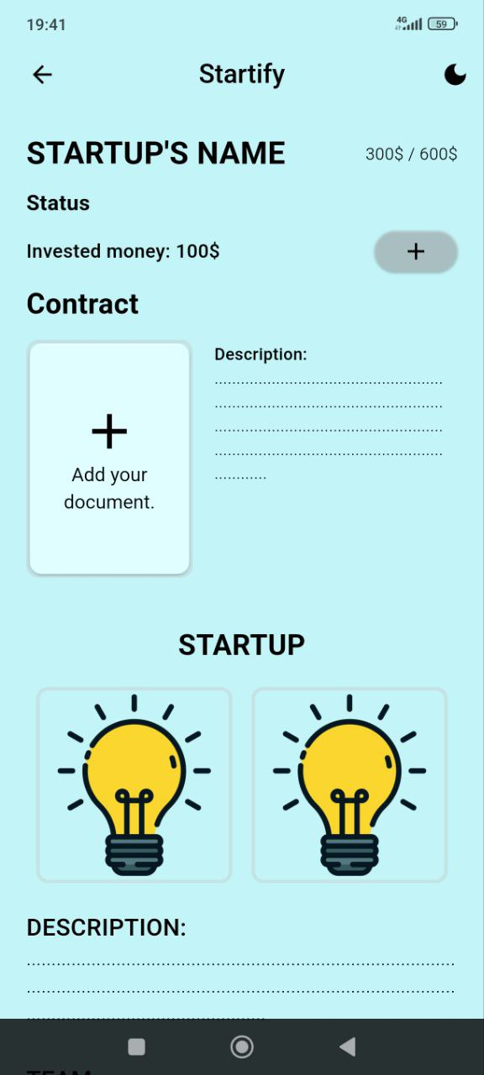Страница за създаване и променяне на мой стартъп:

Страницата, когато разглеждаш чужда идея:

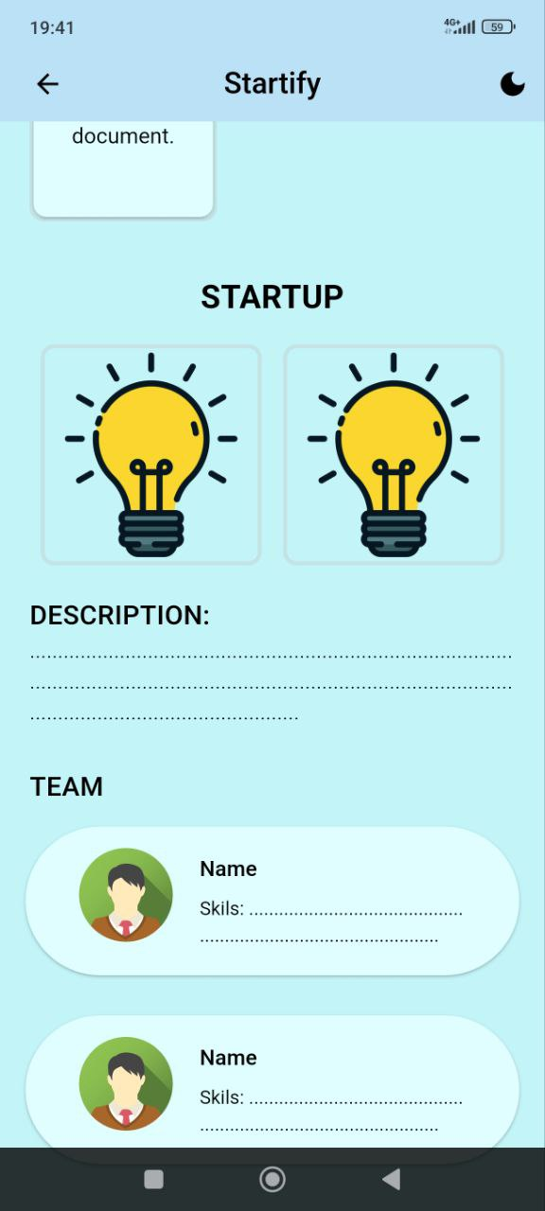

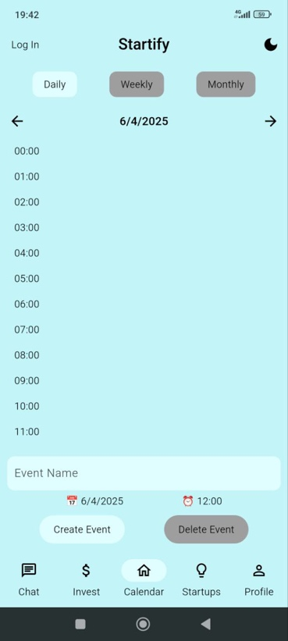Страница на дневния календар:

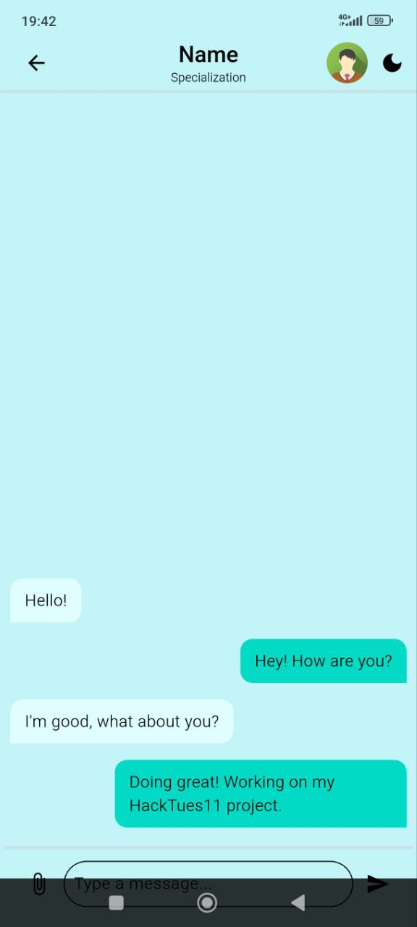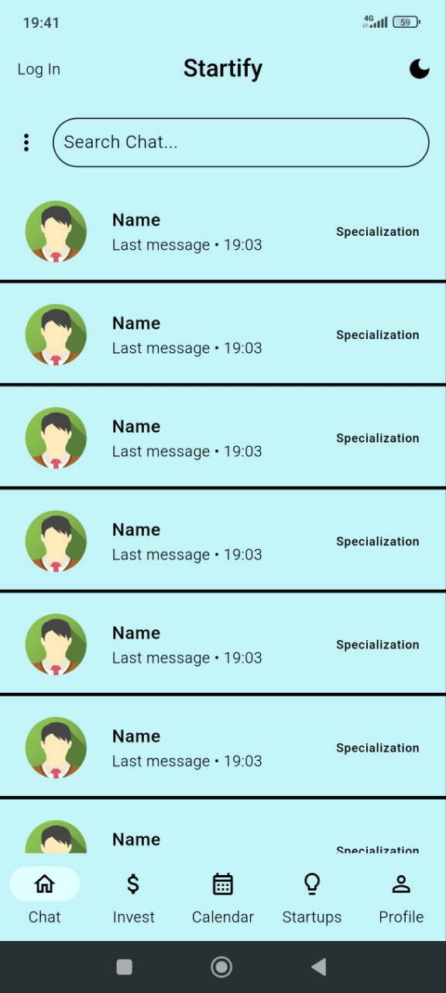

Чатове:

Страница за парите, които съм инввстирал и инвестираните в мен:

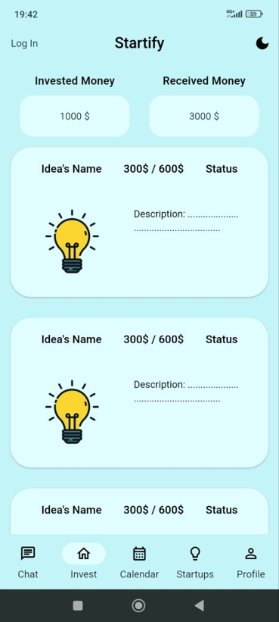

**Design Patterns и добри практики**

Използвали сме Singleton Design Pattern в authentication сървиса във фронтенда, за да може, когато се прави аутентикация да се взима винаги тази инстанция и да не се създава нова. По този начин в целия проект мястото, където се съдържа информация за потребителите, е постоянно. Също така имаме и MVC – like Architecture. Потребителският интерфейс е разделен от данните и логиката. Друг Design Pattern, който употребяваме, е Builder с build метода на widget-ите във Flutter.

Добрите ни практики включват изнасяне на използваните widget-и в отделни файлове (Separаtion of Concerns) и без състояние, където е необходимо. Също така ги и преизползваме. Потребителският интерфейс е стилизиран по един и същи начин навсякъде. Имаме и много добра и ясна файлова структура с консистентен и четлив стил на оформление на кода. Хранилището, в което съхраняваме JWT токените е безопасно. Нашите HTTP заявки са добре структурирани и за тях е използван асинхронен код, където се налага. Също така проверяваме статус кодовете и връщаме детайлно описани изключения (Error Handling). Инжектираме зависимости като базата данни в бакенда (Dependency Injection), използваме APIRouter за организация на крайните точки (endpoints). Използваме схеми за валидация на заявките и отговорите. Имаме и базирана на токени аутентикация с headers. Освен това отговорите на заявките са с експлицитно посочен модел.